Warszawa, 22 września 2017 r.

Informacja prasowa

PLK w 2017 r. zawarły umowy za ponad 14 mld zł

Wartość umów podpisanych przez PKP Polskie Linie Kolejowe S.A. w 2017 roku przekroczyła 14 mld zł. W ramach Krajowego Programu Kolejowego zostanie zrealizowanych ponad 220 projektów na 9 tys. km torów o wartości ponad 66 mld zł. Podpisane w ostatnich dniach przez PLK umowy to: modernizacja linii Kędzierzyn-Koźle – Opole (412 mln zł), linii Siemiatycze - Czeremcha – Hajnówka (173 mln zł) oraz linii Działdowo- Olsztyn (267 mln zł).

- PLK sprostały bardzo trudnemu wyzwaniu. Pomimo, że inwestycje kolejowe do obecnej perspektywy były zupełnie nieprzygotowane, dzięki wysiłkowi pracowników do realizacji kierowane są kolejne projekty. Wartość podpisanych umów w tym roku jest niebagatelna –
to ponad 14 mld zł. Imponujące tempo uruchamiania przetargów pozwala wierzyć,
że wydatkowanie środków w ramach KPK jest niezagrożone - powiedział 22 września 2017 r. minister infrastruktury i budownictwa Andrzej Adamczyk podczas konferencji prasowej podsumowującej realizację inwestycji z KPK.

- Inwestycje kolejowe realizowane w ramach KPK wpłyną na poprawę atrakcyjności transportu kolejowego w aglomeracjach, regionach i dla przewozu towarów. Zadania te mają na celu stworzenie spójnej sieci kolejowej. 8,5 tys. km linii kolejowych będzie dostosowanych
do wyższych prędkości. Natomiast miasta wojewódzkie zostaną połączone liniami o średniej prędkości 100 km/h – powiedział wiceminister infrastruktury i budownictwa Andrzej Bittel.

- W 2017 r. PKP Polskie Linie Kolejowe S.A. podpisały już umowy na ponad 14 mld zł,
ale nie zwalniamy tempa. Za kilka dni wartość podpisanych umów przekroczy 15 mld zł. Tylko
w tym roku planujemy podpisać umowy na ponad 20 mld zł. Do końca 2017 r. będziemy mieli zakontraktowane inwestycje za około 30 mld zł – czyli prawie połowę wartości Krajowego Programu Kolejowego – zaznaczył Ireneusz Merchel, prezes PKP Polskich Linii Kolejowych S.A.

- Centralny Port Komunikacyjny powinien uzyskać dogodne połączenia drogowe i kolejowe. PLK są spółką, która jest w stanie sprostać największym wyzwaniom, także w tym zakresie – powiedział minister Adamczyk pytany podczas konferencji o rolę PLK w budowie infrastruktury kolejowej wokół CPK.

PKP Polskie Linie Kolejowe S.A. realizując inwestycje z obecnej perspektywy UE, jednocześnie prowadzą intensywne prace przygotowawcze związane z nową perspektywą. Spółka wejdzie
w nią z wcześniej przygotowanymi projektami. Dzięki temu będą one sprawnie i szybko realizowane w nowej perspektywie. W kolejnych latach będą realizowane inwestycje o wartości ok. 10 mld zł rocznie.

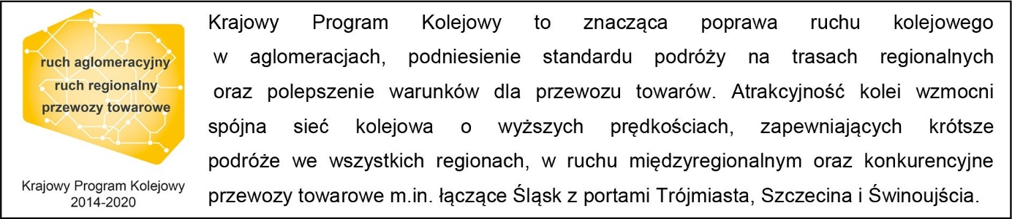

Kontakt dla mediów:
Mirosław Siemieniec
Rzecznik prasowy
PKP Polskie Linie Kolejowe S.A.
rzecznik@plk-sa.pl
694 480 239

